Название разработки «Технология онлайн-тестов как интерактивная форма работы по повышению функциональной грамотности и мотивации обучающихся»

Типовая задача: «Учебно-познавательные (учебно-практические) задачи на приобретение и интеграцию знаний, решение проблем, коммуникацию, использование ИКТ для обучения, саморегуляцию и самоорганизацию, формирование рефлексии»

Учебный предмет: «Литература»

Класс: 5

Тема: В.А. Жуковский. Баллада «Кубок»

Автор: Орлова Евгения Геннадьевна, учитель русского языка и литературы муниципального бюджетного общеобразовательного учреждения «Средняя общеобразовательная школа № 27» Озерского городского округа

Описание типовых задач применения
универсальных учебных действий
(из программы развития универсальных учебных действий)

Типовые задачи, применяемые в рамках учебной, проектной и учебно-исследовательской деятельности (используются на уровне основного общего образования)
Типовая задача | Краткое описание | Универсальные учебные действия (применяемые и формируемые)
Учебно-познавательные (учебно-практические) задачи на приобретение и интеграцию знаний, решение проблем, коммуникацию, использование ИКТ для обучения, саморегуляцию и самоорганизацию, формирование рефлексии | Выделяются следующие виды учебно-познавательных и учебно-практических задач, направленных на:  - формирование навыка самостоятельного приобретения, переноса и интеграции знаний как результата использования знаково-символических средств и / или логических операций;  - формирование навыка разрешения проблем / проблемных ситуаций, требующие принятия решения в ситуации неопределенности;  - формирование навыка сотрудничества, требующие совместной работы в парах или группах с распределением ролей / функций и разделением ответственности за конечный результат;  - формирование навыка коммуникации, требующие создания письменного или устного текста / высказывания с заданными параметрами: коммуникативной задачей, темой, объемом, форматом;  - формирование навыка самоорганизации и саморегуляции, наделяющие обучающихся функциями организации выполнения задания: планирования этапов выполнения работы, отслеживания продвижения в выполнении задания, соблюдения графика подготовки и предоставления материалов, поиска необходимых ресурсов, распределения обязанностей и контроля качества выполненной работы;  - формирование навыка рефлексии, что требует обучающихся самостоятельной оценки или анализа собственной учебной деятельности с позиций соответствия полученных результатов учебной задаче, целям и способам действий, выявления позитивных и негативных факторов, влияющих на результаты и качество выполнения задания и / или самостоятельной постановки учебных задач;  - формирование ценностно-смысловых установок, что требует от обучающихся выражения ценностных суждений и / или своей позиции по обсуждаемой проблеме на основе имеющихся представлений о социальных и / или личностных ценностях, а также аргументации своей позиции или оценки;  - формирование ИКТ-компетентности, требующие педагогически целесообразного использования ИКТ в целях повышения эффективности процесса формирования всех перечисленных выше ключевых навыков. | Целеполагание  Планирование  Контроль и коррекция  Оценка и прогнозирование  Познавательная Рефлексия, саморегуляция  Логические действия  Знаково-символическое / моделирование  Смысловое чтение  Активное использование словарей и поисковых систем  Учебное сотрудничество (групповые)  Коммуникация  ИКТ-компетентность

РАБОТА В КЛАССЕ
Слово о поэте
Василий Андреевич Жуковский был одним из самых известных поэтов первой половины XIX века. Его стихи знала вся Россия.
Он дружил с Александром Сергеевичем Пушкиным, который признавал Жуковского своим учителем в литературном творчестве. Но Жуковский видел, что талант молодого поэта превосходит его собственный. В душе Жуковского не было зависти, он любил Пушкина и гордился им.
Когда Пушкин закончил свою первую поэму «Руслан и Людмила», Василий Андреевич подарил ему свой портрет. На оборотной стороне портрета была собственной рукой Жуковского сделана надпись: «Победителю – ученику от побеждённого учителя».
А Пушкин к портрету Жуковского написал такие стихи:
«Его стихов пленительная сладость
Пройдёт веков завистливую даль,
И, внемля им, вздохнёт о славе младость,
Утешится безмолвная печаль
И резвая задумается радость».
Жуковский был поэтом-романтиком. В его стихах звучали отзывы души на все события. Пейзаж в его стихотворениях был не столько частью природы, сколько восприятием душой её красоты. В больших или малых произведениях первое место отдавалось переживаниям, чувствам.
«Чем опять душа полна?
Что опять в ней пробудилось?
Что с тобой к ней возвратилось,
Перелётная весна?» (В.А. Жуковский «Весеннее чувство»)
Жуковский не только писал свои стихи, но и переводил много произведений зарубежных авторов. Поэты различных стран могут быть благодарными Жуковскому за его переводы. Он переводил поэзию Вальтера Скотта, Байрона, Гёте, Шиллера, Лафонтена и многих других. Переводил он древнегреческого поэта Гомера, древнеримского поэта Вергилия, персидско-таджикского поэта Фирдоуси, также поэтов других стран.
Переводы Жуковского были не слепым повторением авторского текста, а во многом меняли его, исправляя сюжет на более романтический, возвышенный лад. Часто взятое за основу произведение вообще преображалось до неузнаваемости и становилось куда лучше первоначального варианта.
Если отобрать переведённые им стихи, то легко можно увидеть, что почти все они относятся к одному лиро-эпическому жанру.

Решение шарады
Рисунок 1
Б | А | Л | Л | А | Д | А | «»
1 – Собрание многочисленного общества лиц обоих полов для танцев (бал).
2 – 1. Разг. Согласие, мир, дружба. 2. Способ, образец, манера. 3. Муз. Способ построения звукоряда, сочетание звуков и созвучий; строй музыкального произведения (лад).
3 – Сочинительный союз, перед которым всегда ставится запятая (а).
Баллада – это стихотворение, в основу сюжета которого чаще всего положено предание, таинственное происшествие или необычайный случай.
Жуковский написал 39 баллад, как переводных, так и оригинальных. Самые известные из них – это «Светлана», «Людмила», «Перчатка», «Эолова арфа».
В балладах Жуковского часто вступают в единоборство добро и зло, а совершаемое преступление всегда бывает наказано. Человек, преступивший нравственный закон, никогда не бывает счастлив в балладах Жуковского. Сама природа восстаёт на злодея: разливаются реки, рушатся горы, животные и птицы вступаются за обиженных.

Баллада «Кубок»
Баллада «Кубок» - это перевод баллады немецкого поэта Фридриха Шиллера «Водолаз». Сам Шиллер взял за основу легенду XII века о пловце, который долго оставался в глубине моря и погиб от жадности. Жуковский во многом изменил сюжет: его пловец погибает не от жадности, а из-за бездумной прихоти царя.
Баллада называется «Кубок». Кубок – это большая массивная чаша, чаще всего из золота или серебра. Иногда кубки украшают драгоценными камнями и надписями.
Вот такой кубок царь решил подарить тому храбрецу, кто достанет его со дна бушующего моря. Царь развлекался, но «рыцарь и латник недвижно стоят, молчанье – на вызов ответ». Царь начал сердиться и уже «возгласил громогласно». Срывалась интересная забава, подданные осмелились поставить свои жизни выше прихоти царя. И только молодой паж решился выйти на царский зов.
Очевидно, царь – жестокий деспот. Но что толкнуло пажа на такой поступок? Царский гнев или, напротив, желание обратить на себя внимание царя? Об этом автор не говорит. Но зато, как и положено в романтической балладе, ярко и красочно описывает бушующую бездну, которая предстаёт чудовищем, живым существом (олицетворение).
Пажу не погибнуть помогает вера в Бога. Он перед прыжком «Спасителя-Бога призвал», после в глубине молился, и это спасло ему жизнь. Юноша не только спасся сам, но и сумел найти кубок. Однако дорого досталось ему спасение: он увидел в море такие ужасы, что первыми его словами были:
«Да здравствует царь! Кто живет на земле,
Тот жизнью земной веселись!
Но страшно в подземной таинственной мгле…
И смертный пред Богом смирись:
И мыслью своей не желай дерзновенно
Знать тайны, им мудро от нас сокровенной».
Юноша говорит, и уже непонятно: царю ли рассказывает он или вновь переживает виденные ужасы и опасности. Совершил ли паж подвиг? Да. Показывает ли он себя в своём рассказе совершенно бесстрашным, хвастает ли своей удалью? Нет. Он подчёркивает только, как ужасно было в глубине.
Но царю-самодуру этого мало, ему хочется подробностей подводного мира. Царь понимает, что ради только кубка, даже с алмазным кольцом в придачу, паж не решится нырнуть в море. И тогда он предлагает ему награду, достойную, как он считает, риска,-
«И будешь здесь рыцарь любимейший мой,
Когда с ним воротишься ты;
И дочь моя, ныне твоя предо мной
Заступница, будет твоею женой».
Мы видим, как царь играет судьбами не только придворных, но и близких ему людей. Ведь это не ему нырять, ему только потом слушать, возможно, «за чашей вина отдыхая»…
Но паж близко к сердцу принимает его обещание и решается на повторный прыжок. Почему? Потому что в глазах царевны он читает неравнодушие. И любовь пересиливает страх за жизнь.
Почему же погиб молодой паж? Из-за того, что человеку не может везти постоянно? Потому что уже до этого устал?
Одной из основных идей баллады является убеждение Жуковского в том, что человек не должен знать того, что скрыто от его глаз Богом. Паж не только увидел это, но и рассказал о том другим. Но первый раз он стал случайным свидетелем жизни морских чудищ, и это ему было прощено. Вторично же нырнул он уже с намерением всё рассмотреть подробно и после раскрыть тайны морской бездны людям. А этого делать нельзя: Бог не зря скрыл их от глаз человеческих.
Есть ли смысл в таком безнадёжном риске? И окупают ли его любые награды, которые нам предлагают? Автор не даёт ответа.

Описание деятельности учителя и обучающихся
- Самостоятельное чтение обучающимися баллады по учебнику.
- Составление в группах вопросов с вариантами ответов на них (тестовых заданий) для будущего домашнего задания – онлайн-теста. Обучающиеся уже отвечали на вопросы готового, составленного учителем теста и знают, что он из себя представляет.
Рисунок 2
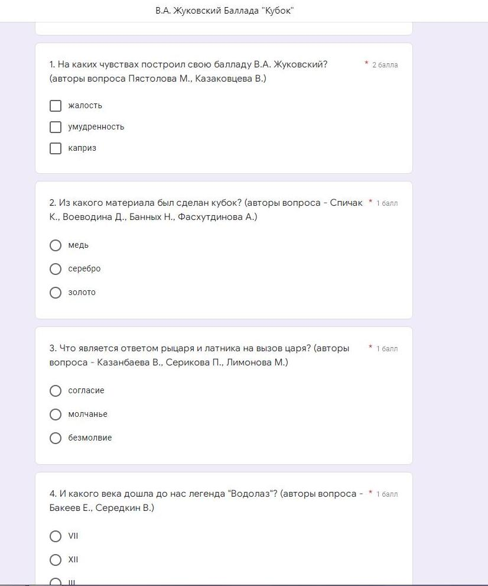
- Итог урока, объяснение домашнего задания.

РАБОТА ДОМА
- Проверка учителем вопросов, составленных обучающимися.
- Выставление оценок за работу в классе.

- Составление учителем онлайн-теста в Google Формах из лучших вопросов обучающихся (авторы вопросов, вошедших в онлайн-тест, автоматически получают пятёрки за классную работу) и из вопросов учителя в качестве домашнего задания, отправка ссылки на онлайн-тест обучающимся в электронном дневнике https://forms.gle/wMiTnRxVbuaaQUxU6
Рисунок 3
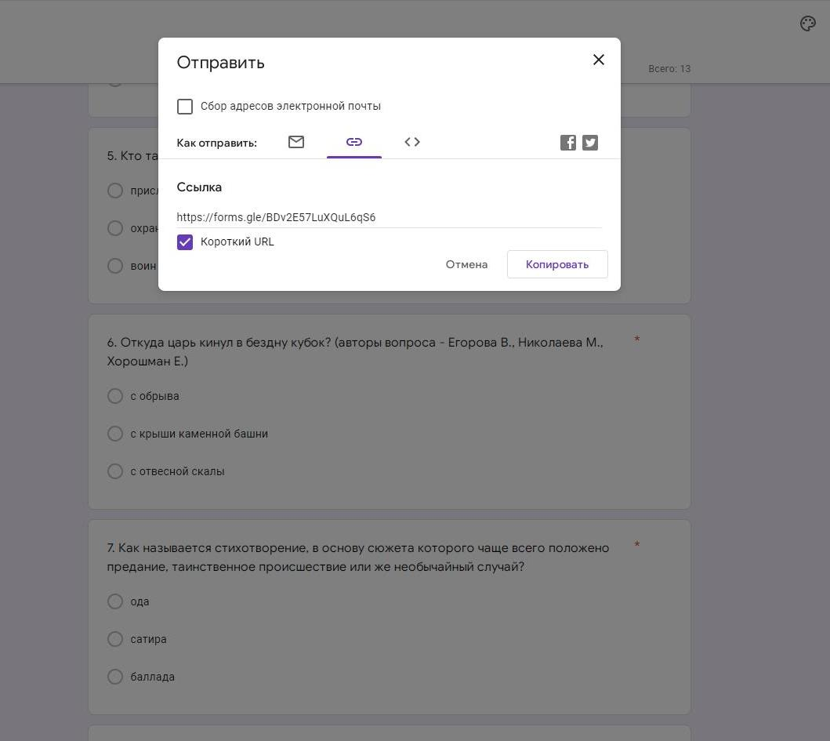
- Выполнение дома обучающимися онлайн-теста в Google Формах.

- Анализ обучающимися своих ответов в Google Формах, возможность улучшить свой результат, пройдя онлайн-тест ещё раз.

Рисунок 4
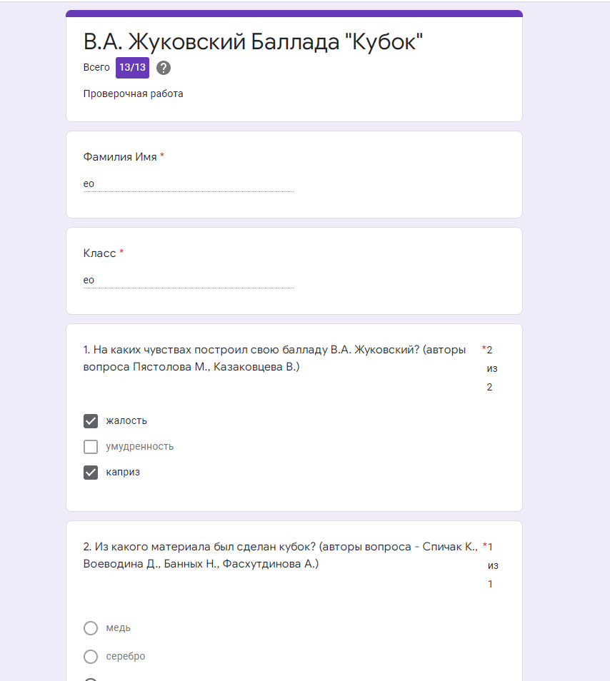

- Анализ учителем ответов обучающихся на вопросы онлайн-теста по таблице Excel и диаграммам, формируемым сервисом Google Формы.

Рисунок 5
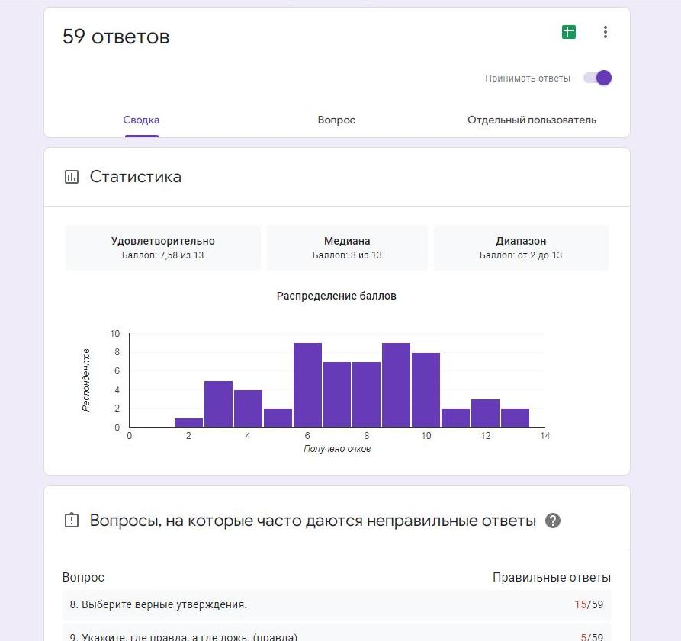

- Выставление оценок за домашнюю работу в журнал согласно критериям.
- Разбор вопросов онлайн-теста, на которые часто даются неправильные ответы, на следующем уроке.

Рисунок 6

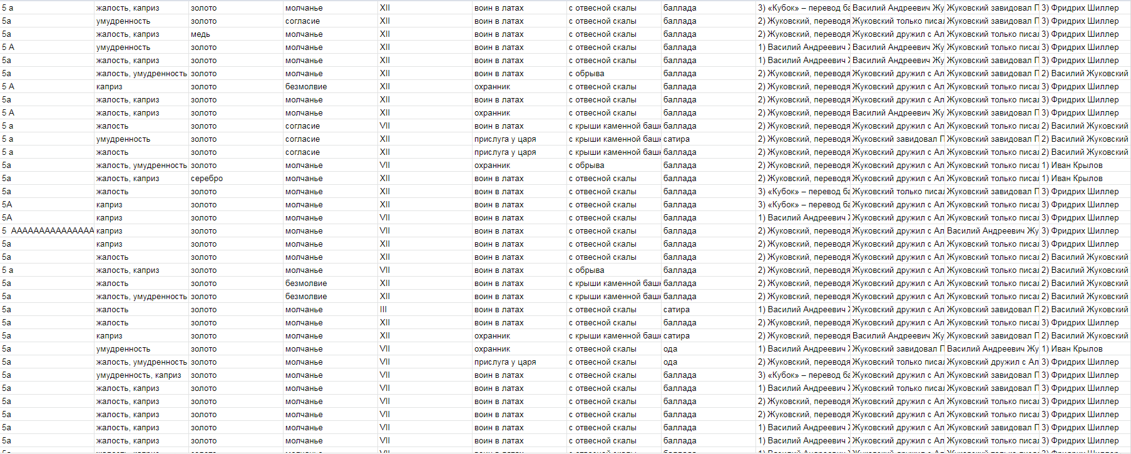
Перечень формируемых универсальных учебных действий

Универсальное учебное действие
Регулятивные универсальные учебные действия
Р3. Умение соотносить свои действия с планируемыми результатами, осуществлять контроль своей деятельности в процессе достижения результата, определять способы действий в рамках предложенных условий и требований, корректировать свои действия в соответствии с изменяющейся ситуацией (контроль и коррекция)
Р4. Умение оценивать правильность выполнения учебной задачи, собственные возможности ее решения (оценка и прогнозирование)
Р5. Владение основами самоконтроля, самооценки, принятия решений и осуществления осознанного выбора в учебной и познавательной (познавательная рефлексия, саморегуляция)
Познавательные универсальные учебные действия
П.6. Умение определять понятия, создавать обобщения, устанавливать аналогии, классифицировать, самостоятельно выбирать основания и критерии для классификации, устанавливать причинно-следственные связи, строить логическое рассуждение, умозаключение (индуктивное, дедуктивное, по аналогии) и делать выводы (логические УУД)
П8. Смысловое чтение
Коммуникативные универсальные учебные действия
К11. Умение организовывать учебное сотрудничество и совместную деятельность с учителем и сверстниками; работать индивидуально и в группе: находить общее решение и разрешать конфликты на основе согласования позиций и учета интересов; формулировать, аргументировать и отстаивать свое мнение (учебное сотрудничество)
К12. Умение осознанно использовать речевые средства в соответствии с задачей коммуникации для выражения своих чувств, мыслей и потребностей для планирования и регуляции своей деятельности; владение устной и письменной речью, монологической контекстной речью (коммуникация)
К13. Формирование и развитие компетентности в области использования информационно-коммуникационных технологий (ИКТ-компетентность)

Ссылка на онлайн-тест: https://forms.gle/wMiTnRxVbuaaQUxU6

Ссылка на запись выступления по теме: https://eg-orlova.site/bez-rubriki/tehnologiya-onlajn-testov-kak-interaktivnaya-forma-raboty-po-povysheniyu-funktsionalnoj-gramotnosti-i-motivatsii-obuchayushhihsya-2

